Mohs
Nom : Friedrich Mohs
Nationalité : Allemand
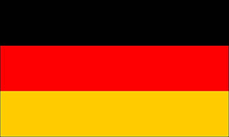
Période : 1773-1839
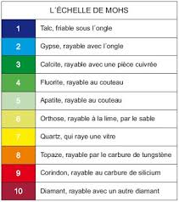
Découverte : échelle de Mohs

